STOCKAGE

Il existe 3 types de stockage :

DAS : Direct Attach Network

Stockage attaché directement au serveur via SCSI

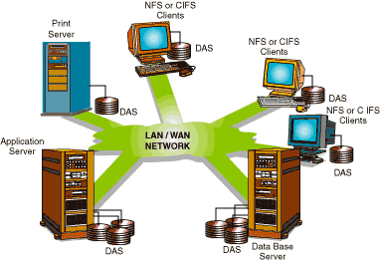

NAS : Network Attached Storage

Les serveurs sont connectés à la baie via le réseau

Le NAS désigne un périphérique de stockage relié directement à un réseau IP. Il permet le stockage de gros volumes de données, pouvant atteindre plusieurs TB de manière centralisée pour des clients réseaux hétérogènes (Unix/Linux, Windows et Mac). Les clients et le NAS sont connectés directement sur le réseau Ethernet. Les clients accèdent à leurs données par montages d’unités au travers des protocoles CIFS (Common Internet File System) ou NFS (Network File System).

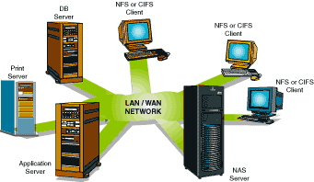

SAN : Storage Area Network

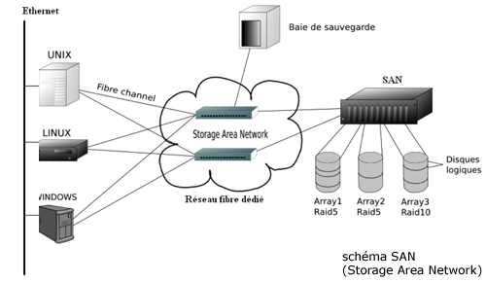

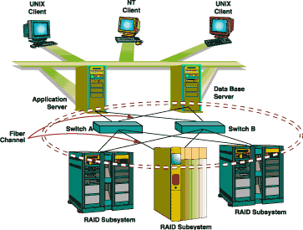

Passe par un réseau dédié fibre optiques ou ethernet
Lorsqu’on passe par un LAN dédié ce sont des trames SCSI encapsulées dans des trames ethernet (ISCSI)

La vision à long-terme du SAN est une inter-opérabilité entre des serveurs et des produits de stockage hétérogènes.

Quelques définitions :

LUN :
Logical unit number est une représentation logique d’un stockage physique. Les utilisateurs peuvent décider si une LUN est un disque, un certain nombre de disques, ou une partition d’un disque, dépendait d’une configuration RAID.

RAID
RAID, Redundant Array of Independent Disks, est une technologie développée il y a environ 10 ans pour améliorer les performances et la disponibilité de grandes quantités de données sans exiger des améliorations dans la technologie de disque dur.Il existe plusieurs niveaux de RAID (RAID 0, RAID 1, RAID 4, RAID 5 et RAID 10)

Fabric
La fabric est une combinaison hardware et softawre qui transporte les données.
Un ensemble de switch, un switch a un domaine ID et des numéros de port
Le GBIC est un connecteur réseau amovible au niveau du switch

HBA (rare chez SFR)
(host bus adapter) est une carte hardware qui gère les entrées / sorties (I/O) ainsi que la connectivité entre un serveur et un dispositif de stockage. Le HBA transmet les données entre l'hôte et la baie de stockage dans un SAN et soulage le microprocesseur hôte des tâches de stockage et de récupération des données. Le résultat? Amélioration de performance des serveurs.
Les cartes HBA font partie intégrante d'un environnement SAN.

ZONING
dans un SAN, le zoning est l’allocation des ressources pour l’équilibrage de charge (load balancing) entre les LUNs, et permettant sélectivement l’accès aux données uniquement pour certains utilisateurs.
L’utilisation du zoning est reconnue pour minimiser le risque de corruption des données, aider à sécuriser les données contre les pirates et les virus, et de réduire le temps nécessaire aux serveurs pour redémarrer.

LUN MAPPING :
Spécifie les vues du client pour chaque LUN en définissant le host et les groupes cible. Permet de dire que tel LUN est atteinte par tel et tel chemin.

LUN MASKING :
Permet à un administrateur de déterminer quels serveurs ont accès à un LUN en particulier et de l’allouer à des serveurs spécifiques. Permet aux serveurs de ne pas voir les LUNs des uns et des autres. Tag en fonction des world wilde name

Port FA :
contrôleur disque de la baie, il est capable de faire du failover et de la répartition de charge

GBIC :
connecteur réseau amovible au niveau du switch

Exemple d’ACHERES 2, production, il y a 2 fabric :

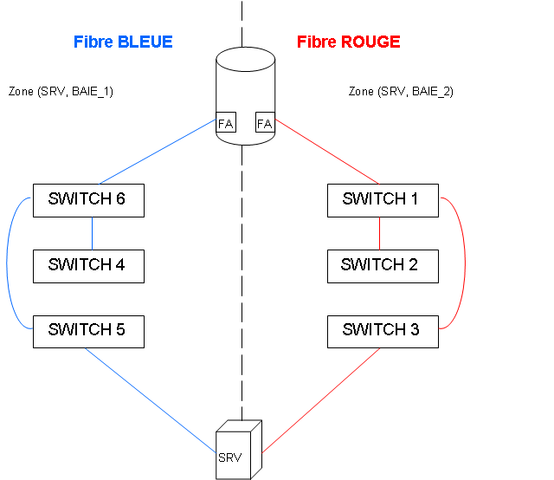

La zone rouge est identique à la zone bleue.

Exemple de mapping de DEV001 (LUN 001):

Map dev 001 to FA BAIE_1
Map dev 001 to FA BAIE_2

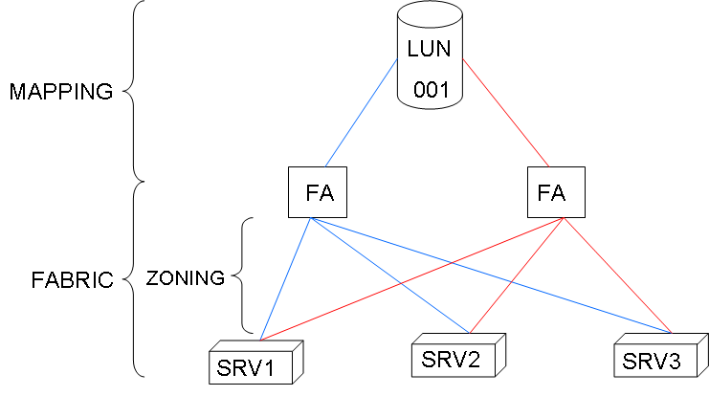

Le zoning tag en fonction des ports

Les SWITCH SAN BROCADE

2 types de switch :
- core : switch relié aux baies

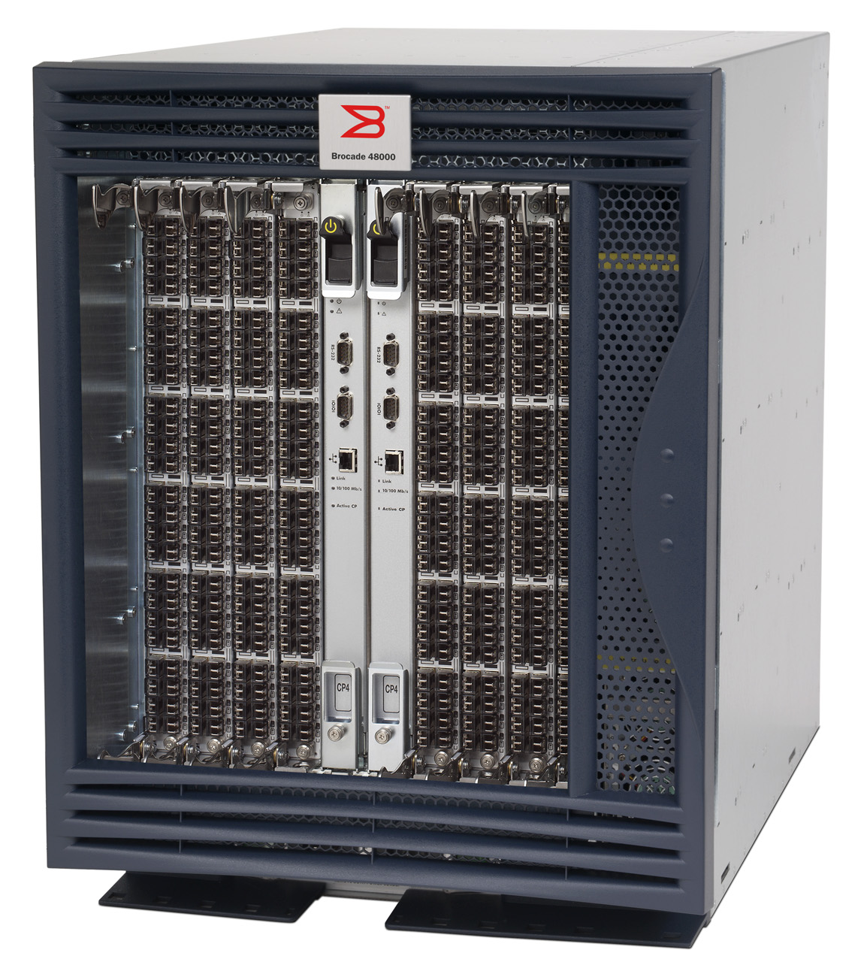

- edge : relié aux serveurs

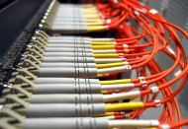

4 ports par switch sont réservés pour aller vers les switch core

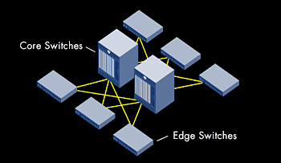

Le débit peut atteindre 2 Gbit/s et Inter-Switch Link (ISL) Trunking avec une vitesse totale pouvant atteindre 8 Gbit/s entre les switch Core et Edge

Comment choisir la Baie : DMX ou CLARIION ?

- si c’est un SSA critique
- en fonction du niveau de performance requis
- si c’est du PRA
- en fonction du site
- en fonction de l’emplacement physique du serveur (qu’il ne soit pas trop éloigné de la baie)
- en fonction de disponibilité de la volumétrie
- privilégier la baie sur laquelle le serveur est déjà connecté

Comment choisir le port FA ?

- en fonction de l’OS (SUN-HP-IBM-WIN) pour les DMX-2

Comment choisir les metas (LUN) dans la baie DMX ?

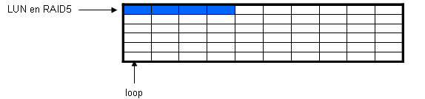

- choisir un meta par loop
- équilibrer le nombre de meta par loop^
- équilibrer les loops
- renseigner le référentiel

Il faut sauvegarder les configurations avant toute opération sur un équipement.

Il faudrait lancer un emcgrab avant et après toute opération sur un serveur.

Le binding apparaît en dur dans lpfc.conf pour les cartes emulex pour les serveurs SUN.

==========================================================================

Les baies CX, FC et ATA

Il n’y a pas de réplication des baies CX

Comment choisir le SP (storage Processor) ?

- en fonction de l’OS

Comment choisir les LUN ?

- répartir la volumétrie demandée à l’ensemble des raid group
- équilibrer les raid group
- équilibrer les DAE (fond de panier)
- privilégier la baie qui a le plus de volumétrie libre

